# （一）、What we’ve done

What We’ve Covered So Far(截止到此做了什么)

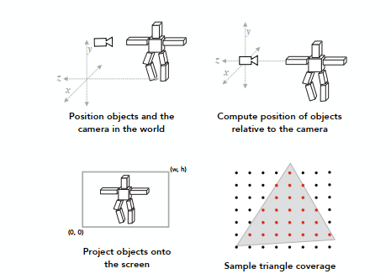

把模型通过某种变换，变换成相应姿势(左上)

把摄像机始终放在（0,0,0）往-z看(右上)

投影变换(左下)

光栅化，映射到屏幕上(右下)

Rotating Cubes (Now You Can Do)

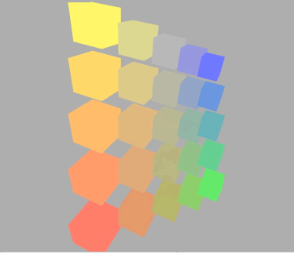

Rotating Cubes (Expected)

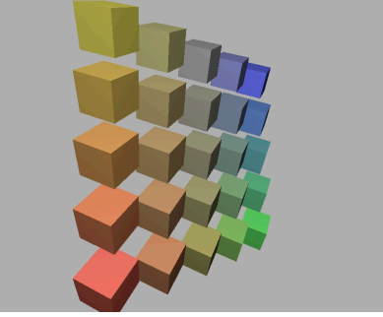

我们虽然把模型画出来了，但是却缺少了光照关系，也可能会造成视觉误差。因此，下一步要做的工作就是要在光照上做文章。也就是本章重点话题，shading(着色)

# （二）、Shading

The process of applying a material to an object.(对于一个物体应用不同材质的过程)

## 1、A Simple Shading Model (Blinn-Phong Reflectance Model)

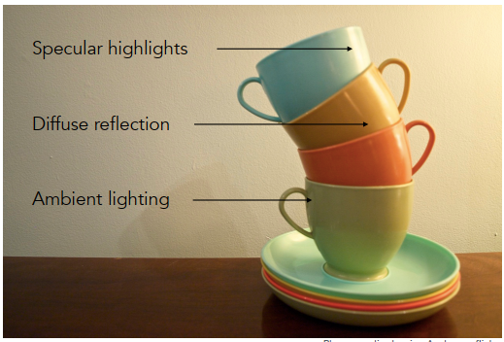

我们看这个茶杯的光照，大体分为三部分。

第一部分是高光（Specular highlights），最亮的部分，变化相对剧烈；

第二部分是漫反射（Diffuse reflection），变化相对不是那么明显；

第三部分是环境光（Ambient lighting），如图光从右侧打过来，按理说左侧应该是黑色的阴影，但是由于光在环境中反射，被反射到了这个杯子的背面而被照亮。

## 2、Shading is Local(着色是局部的)

Compute light reflected toward camera at a specific shading point

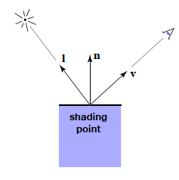

Inputs:

Viewer direction(观测方向), v

Surface normal(着色点所在平面的法线), n

Light direction(光源方向)，l

Surface parameters (物体表面参数)(color, shininess, …)

一个着色点在物体表面，这个表面可以是曲面，但是我们认为在一个局部非常小的范围内，永远是一个平面，那么我们就可以定义平面法线，即为垂直于这个平面的方向（n），定义着色点到摄像机的方向为观察方向（v），着色点到光源的方向为光照方向（l）。这些向量因为只是表示方向，所以都是单位向量。

No shadows will be generated! (shading ≠ shadow)

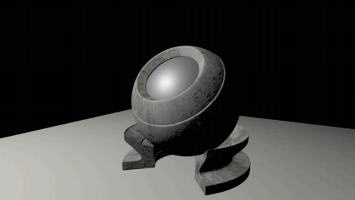

着色和阴影是两个概念。着色时只考虑每个物体接收光源而被照亮了多少，不考虑模间的遮挡，也不考虑物体间因为遮挡而投射的阴影（阴影单独生成）。上图光源应该在左上角，然而右下角的地面上并没有光源因为被物体挡住所产生的阴影。

## 3、Diffuse Reflection(漫反射)

Light is scattered uniformly in all directions

一束光线照射到某个点，光会被均匀地反射到各个方向。

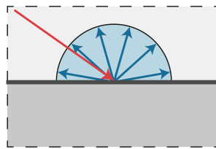

But how much light (energy) is received?

### ​Lambert’s cosine law(余弦定律)

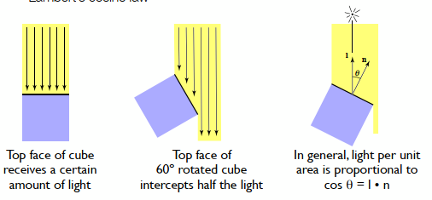

从上面这个图可以看到，左侧图有六根光线垂直照射到物体表面，而当物体倾斜以后，只有三根光线照射到物体表面。由此推广出来一个结论：l方向和n方向的夹角决定了这个物体表面有多么亮。

Lambert’s cosine law：物体接收到的能量和光照方向与物体表面法线方向夹角的余弦成正比

### Light Falloff(光能衰减)

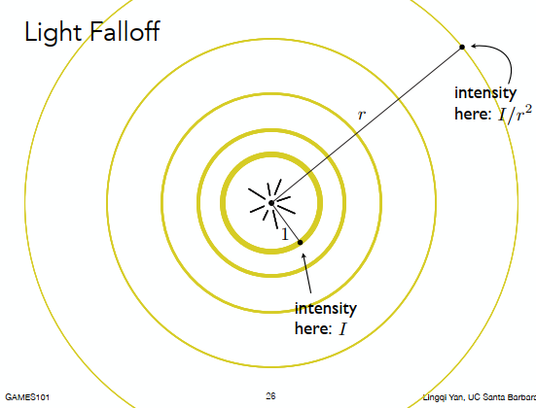

一个点光源在某一时刻，向四面八方辐射的能量集中在这样一个球壳上，某一时刻距离为1的球壳上，某一点的光的强度为I，随着时间的推移，这个球壳会向外扩展，表面积会越来越大，那么分布到每一个点上的光的强度就会减小。

距离为1时，球壳上某点的光的强度为I

距离为r时，球壳上某点的光照强度：4πI=4πr²×I’ 解得I’=I/r²

### Lambertian (Diffuse) Shading

Shading independent of view direction

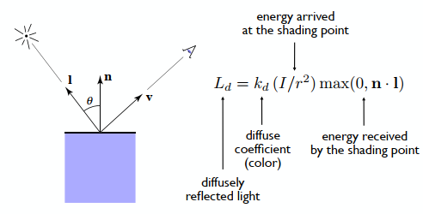

Kd shading point对经过的光强吸收率

I/ $r^{2}$ 光源到达shading point所具有的能量

max(0, **n**·**l**) 根据余弦定律计算shading point表面上经过的光强

这里注意max(0,**n**·**l**)。为什么要做这样一步操作？0又是什么意思？

当两个向量**n**与**l**点乘结果(计算所得为夹角余弦)为负，也就是光从模型下面打上来，对于模型光照显然没有什么意义，上表面依然接收不到任何光照，因此这时就取0，表示没有接收到光照。

对于一个点来说会吸收一部分能量（颜色），剩下不吸收的能量被反射出来，我们就看到了这个点的颜色。不同的点有不同的吸收率，那么不同的点就产生了不同颜色。那么我们定义一个系数kd。如果kd=1，说明完全不吸收，所有光都被反射了，这个点是白色，如果kd=0说明所有能量都被吸收了，没有能量反射出来，就是黑色。如果把这个数值表示成向量，表示一个有三通道的RGB颜色的值，每个通道都是从0到1，那么在一个点上就可以定义这个点上的颜色。

对于漫反射来讲，既然光线打到某点是均匀反射到各个方向，所以无论在哪个方向去看某个点，看到的颜色都是一样的，与观察方向（v）没有任何关系，从上面公式上看也是如此。

### Produces diffuse appearance

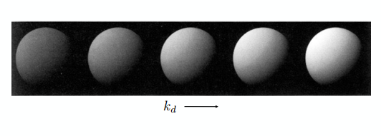

用一个石膏球的模型可以很清楚地观察到漫反射现象。